Интернет-викторина,
посвященная 250-летию со дня рождения русского мореплавателя Ивана Федоровича Крузенштерна

Не забудьте правильно оформить заявку:
ФИО ____________________________________
город____________________________________
ОУ______________________________________
класс_____________________________________
ФИО учителя_______________________________

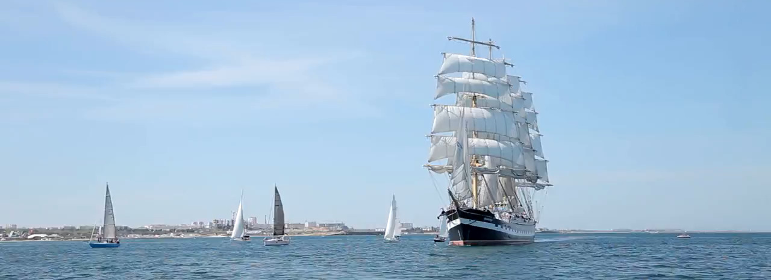

19 ноября – 250 лет со дня рождения Ивана Федоровича Крузенштерна

(1770-1846), русского мореплавателя

Иван Федорович Крузенштерн, российский мореплаватель и адмирал – уникальная историческая личность, его имя неразрывно связано с русской географией и океанологией. Иван Федорович стал руководителем первой русской кругосветной экспедиции. Он впервые нанес на карту большую часть побережья Сахалина, был одним из учредителей Русского географического сообщества. В его честь назван удивительно красивый парусный корабль «Крузенштерн».

I часть
Крузенштерн – человек и корабль

Вопрос №1
Первое русское кругосветное плавание, предпринятое в 1803-1806 годах на кораблях «Надежда» и «Нева» под командованием Ивана Крузенштерна и Юрия Лисянского, стало важной вехой в истории России, в развитии её флота, и внесло значительный вклад в изучение мирового океана, развитие естественных и гуманитарных наук.
- Под каким названием были опубликованы результаты научных исследований первого русского кругосветного путешествия, и на какие языки они были переведены?
- Каково значение первой русской кругосветной экспедиции для развития географии и других наук?

Вопрос №2
Кто из рядовых участников первого русского кругосветного плавания, совершённого под командованием И.Крузенштерна и Ю.Лисянского, в дальнейшем сам возглавил кругосветное плавание, какие открытия ждали этих героев? Кто из участников экспедиции – наш земляк, в честь которого назван остров в Беринговом проливе?

Вопрос №3
Чьё имя является связующим звеном между адмиралом Крузенштерном, современным композитором Алексеем Рыбниковым и поэтом Андреем Вознесенским?

Вопрос №4
В 1946 году в честь русского адмирала Ивана Федоровича Крузенштерна, руководителя первой российской кругосветной экспедиции, ученого-гидрографа, воспитателя плеяды замечательных российских мореплавателей, дали новое имя красивому парусному кораблю – «Крузенштерн», и подняли на нём советский военно-морской флаг.
1) Почему парусник «Крузенштерн» называют «выжимающим ветер»?
2) Каким было прежнее название судна «Крузенштерн»?
3) В каком порту зарегистрировано судно?
4) Как используется корабль в наше время?
5) Кто является капитаном «Крузенштерна» сегодня?

Вопрос №5
В своё время парусник «Крузенштерн» совершал кругосветные плавания и длительные международные экспедиции. Когда это происходило и чему были посвящены эти уникальные морские путешествия?

II часть

Навстречу новым горизонтам

Современные технологии сделали окружающий мир более доступным, чем это было несколько веков назад. Люди 20-21 века опускаются на большие глубины, поднимаются на горные вершины, огибают Землю по океанам и по воздуху. Что заставляет человека совершать опасные путешествия? Люди, как и прежде, продолжают стремиться к новому, неизведанному, хотят чувствовать необъятность и бесконечность мира. Обратимся к нашим современникам, устремлённым вдаль, к горизонтам, чьи имена знает весь мир.

Вопрос №6
Капитан Жак-Ив Кусто - знаменитый французский исследователь Мирового океана 20 века, изобретатель, автор книг и фильмов. Мировой океан приоткрыл дерзкому исследователю множество своих тайн, показал до сих пор недоступную для людей красоту своих глубин. 1) Почему говорят, что Капитан Кусто - отец современного дайвинга? 2) Какие пять основных экспедиций, поразивших мир, совершил Жак Кусто в своей жизни? 3) Кто сегодня занимается подводным исследованием «Большой голубой дыры», обнаруженной Жаком Кусто в Карибском море?

Вопрос №7
Тур Хейердал, известный норвежский путешественник и писатель, исследователь подводных глубин Тихого океана, учёный – археолог, изучавший Южную Америку, совершил ряд удивительных экспедиций в конце 20 века.
1) В детстве Тур Хейердал страшно боялся воды, потому что дважды чуть не утонул. Он утверждал, что, если бы лет в 17 ему кто-нибудь сказал, что он будет плавать по океану на маленькой лодке много месяцев, он счёл бы того человека безумным. Верно ли, что Тур Хейердал совершал свои большие путешествия с чувством боязни большой воды?
2) Тур Хейердал и ещё пять путешественников на маленьком плоту «Кон-Тики», сделанном из бальсовых брёвен, пересекли Тихий океан, используя течение Гумбольдта и попутный ветер, доказав, что между Южной Америкой и Полинезией могли быть транспортные связи. Что вдохновило Тура Хейердала на это опасное путешествие, которое удивило весь мир?
3) Тур Хейердал и команда смелых людей из разных стан пересекла Атлантический океан на папирусной лодке «Ра-II», используя Канарское течение. Папирусная лодка, построенная мастерами с озера Титикака, совершила путь с африканского побережья Марокко, и достигла Барбадоса, островного государства в Карибском море, недалеко от Южно-Американского континента. Данный факт подтвердил гипотезу, выдвинутую Тур Хейердалом. В чём заключалась эта гипотеза? Кто из участников экспедиции «Ра» был нашим соотечественником?

Вопрос №8
Федор Филиппович Конюхов, российский путешественник, писатель, художник, в одиночку совершил пять кругосветных плаваний, 17 раз пересёк Атлантику, причём один раз на вёсельной лодке. Конюхов пересёк в одиночку Тихий океан от континента до континента. Его экспедиции поражают дерзостью, смелостью и красотой. 1) Какое первое экстремальное путешествие Фёдор совершил в 15 лет? 2) Фёдор Конюхов - первый в мире человек, который достиг пяти полюсов Земли. Какие это полюса? 3) Фёдор Конюхов первым в мире облетел земной шар в одиночку с первой попытки. Какова была максимальная высота полёта в путешествии?

Вопрос №9
Николай Андреевич Литау, легенда мирового яхтинга, капитан океанской яхты «Апостол Андрей», вместе со своей командой прошел на паруснике все четыре океана, внес огромнейший вклад в развитие российского парусного спорта. Николай Литау - организатор и участник уникальных морских путешествий и в наши дни.
1) Николай Литау совершил первое морское путешествие вокруг света не вдоль параллелей, а вдоль меридианов, не выходя на сушу. В каком полушарии пролегало это меридиональное кругосветное плавание?
2) На океанской яхте «Апостоле Андрее» Николай Литау совершил три кругосветных плавания. Перечислите эти путешествия.
3) Литау в своих книгах пишет, что дельфины любят соревноваться с яхтой. «Дельфины особенно любят нестись впереди яхты перед самым её штевнем. Тогда можно попытаться потрогать дельфина за спиной плавник, дотянувшись до него с носа яхты», - говорит мореплаватель. Как учёные объясняют такое поведение дельфинов?

Вопрос №10

По поручению президента России в 2020 году в нашей стране проводится «Год Антарктиды». Под флагом России и белыми парусами Мира будут совершены кругосветные морские экспедиция и проведено множество международных мероприятий.

1) Чему посвящены кругосветные морские экспедиции в «Год Антарктиды»?

2) Какие корабли отправятся в кругосветную экспедицию?

3) Из каких портов начинается кругосветное путешествие российских парусников, и встретятся ли они друг с другом в пути?

Пожелаем участникам кругосветной экспедиции удачи и попутного ветра!

